Практическая работа №16  
Сортировка в одномерных массивах и матрицах в Си

-----------------------------------------------------------------------------------------------------------------------------------------------------------------

Программа №1

Условие:

Дана прямоугольная матрица. Найти сумму отрицательных элементов каждой строки матрицы и отсортировать строки по возрастанию этих характеристик.

Алгоритм функции initarray (ввод массива):  
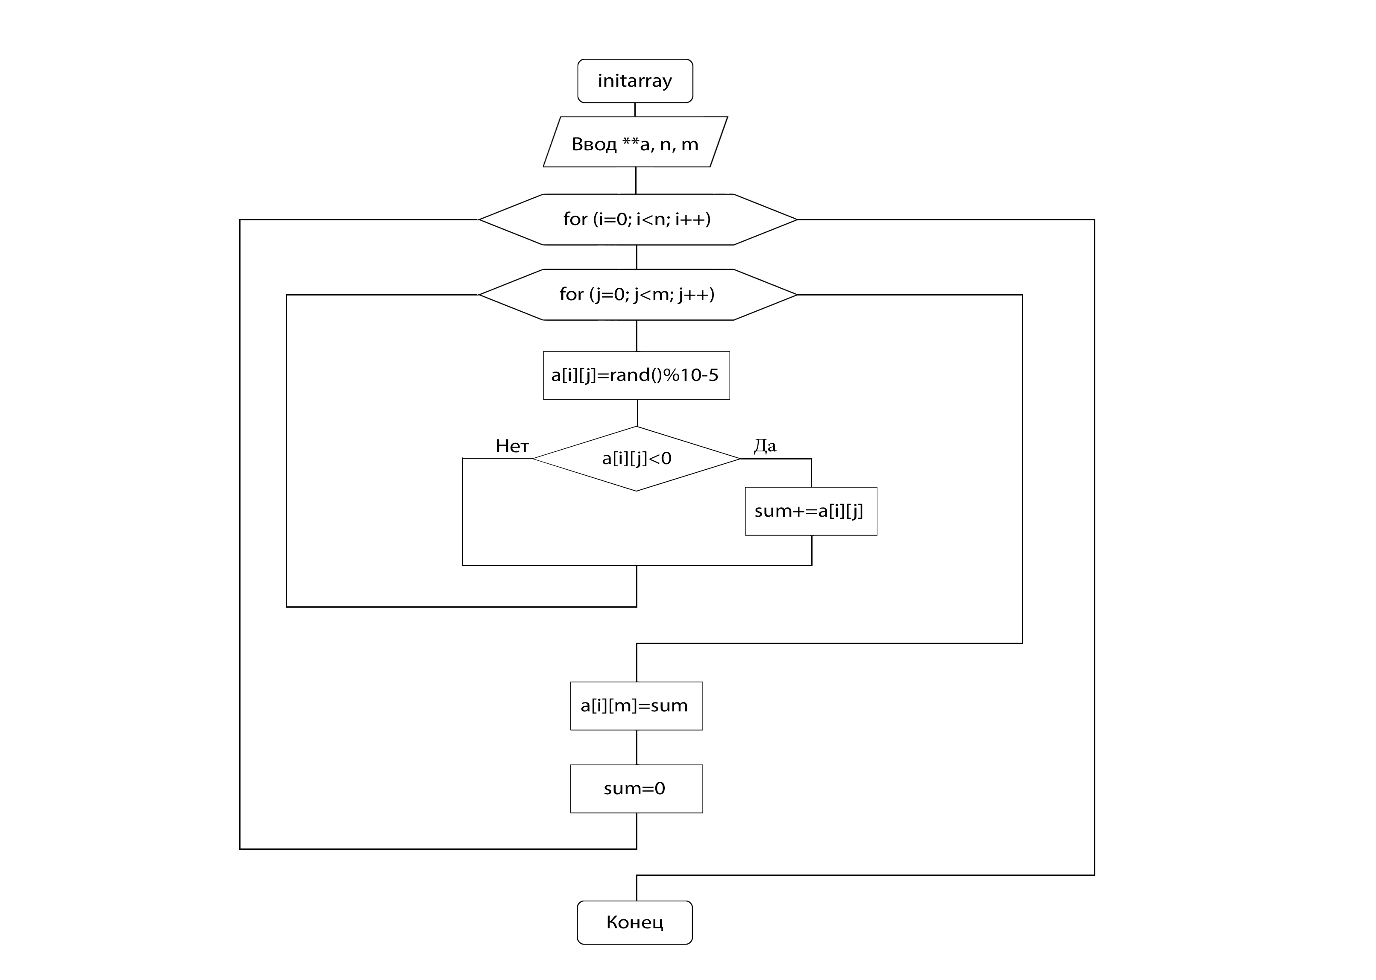

Алгоритм функции outarray (вывод массива):  
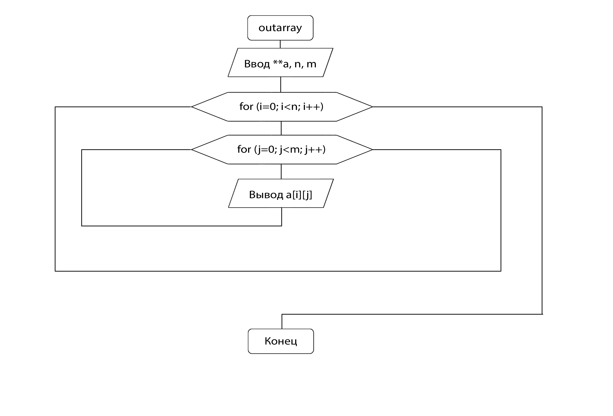Алгоритм функции sort:  
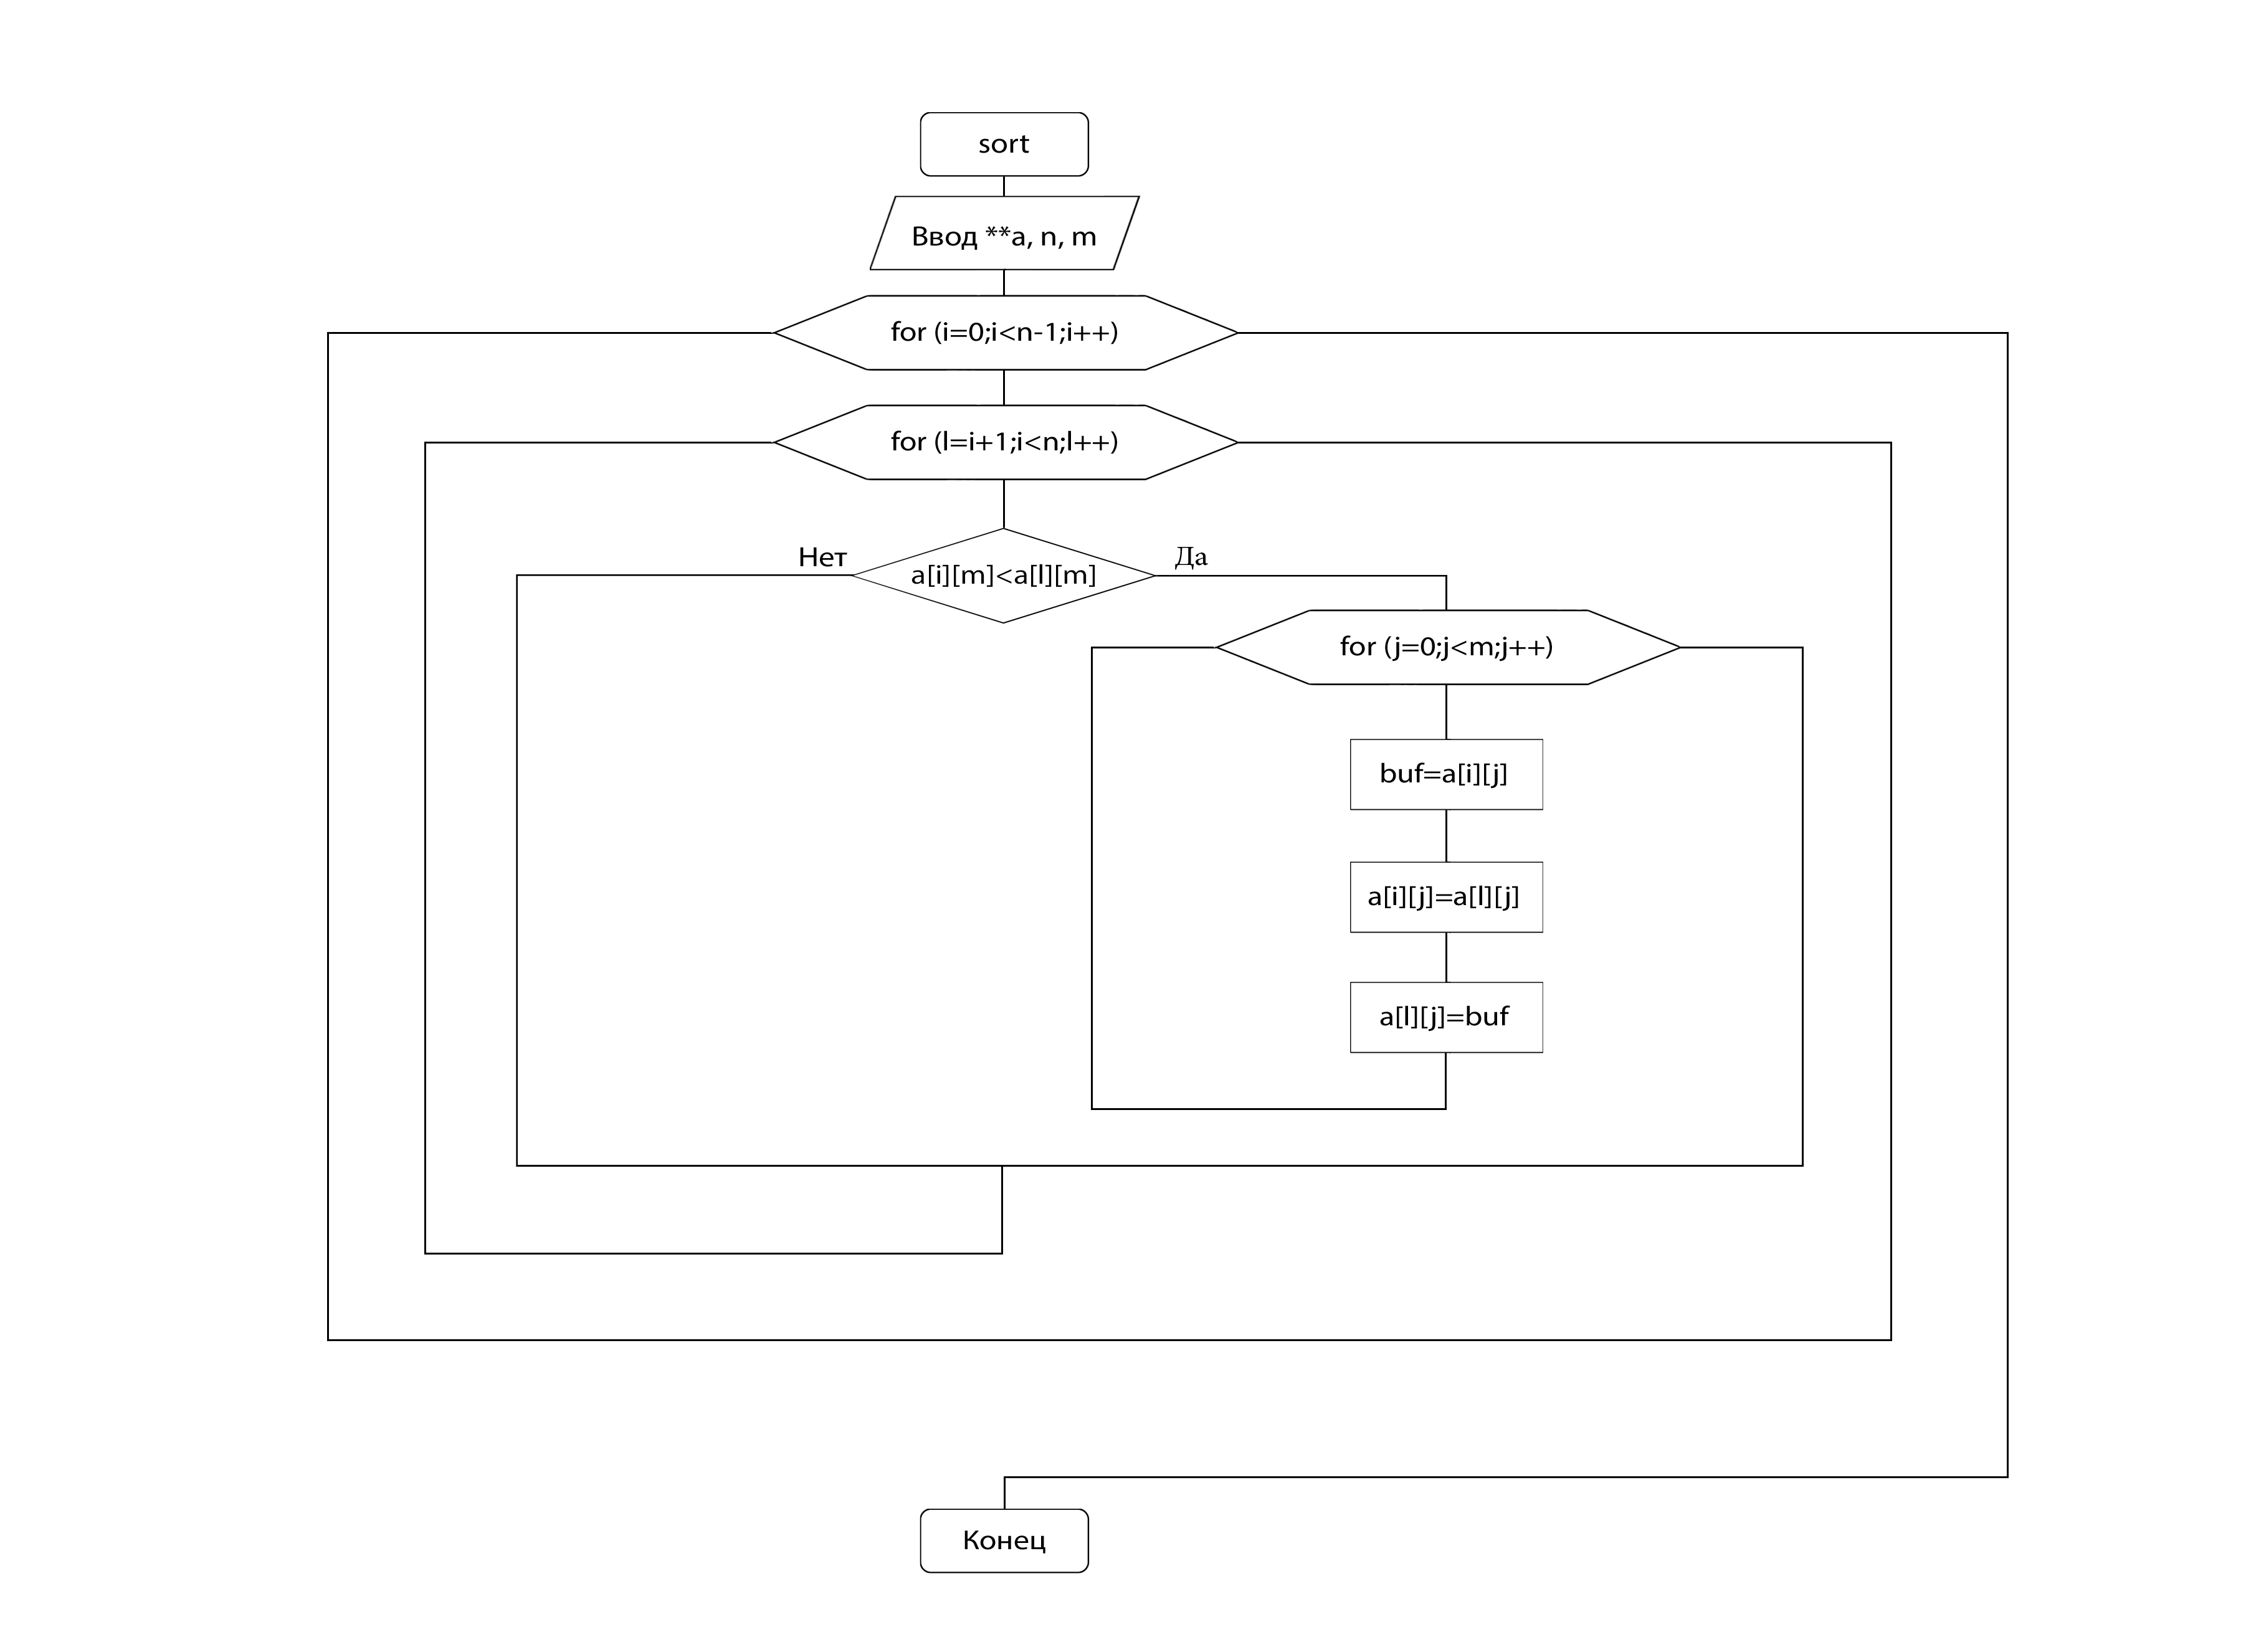  
  
Исходный код программы:

#include **<iostream>**#include **<iomanip>**#include **<ctime>  
using namespace** std;  
  
**int** sum, i, j, n, m, **a;  
  
**void** initarray(**int** **a, **int** n, **int** m){  
 srand((**unsigned**)time(0));  
 **for**(i=0;i<n;i++){  
 **for**(j=0;j<m;j++){  
 a[i][j]=rand()%10-5;  
 **if** (a[i][j]<0)  
 sum+=a[i][j];  
 }  
 a[i][m]=sum;  
 sum=0;   
 }  
}  
  
**void** outarray(**int** **a, **int** n, **int** m){  
  
 cout<<**"\nМатрица: Сум. отр. \n"**;  
 **for**(i=0;i<n;i++){  
 cout<<**"\n"**;  
 **for**(j=0;j<m+1;j++)  
 cout<<setw(5)<<a[i][j];  
 }  
}  
  
**void** sort(**int** **a, **int** n, **int** m){  
 **int** buf, l;  
 **for** (i=0;i<n-1;i++)  
 **for** (l=i+1;i<n;l++)  
 **if** (a[i][m]<a[l][m]){  
 **for** (j=0;j<m;j++){  
 buf=a[i][j];  
 a[i][j]=a[l][j];  
 a[l][j]=buf;  
 }  
 }  
}  
  
**int** main(){  
  
 srand(time(0));  
 setlocale(LC_ALL,**"rus"**);  
  
 cout<<**"n =>"**; cin>>n;  
 cout<<**"m =>"**; cin>>m;  
  
 a = **new int** *[n];  
 **for**(i=0;i<m;i++)  
 a[i]=**new int**[m+1];  
 initarray(a,n,m);  
 outarray(a,n,m);  
 sort(a,n,m);cout<<**"\nПосле сортировки:\n-----------------------"**;  
 outarray(a,n,m);  
 cout<<**"\n"**;  
  
**return** 0;  
}

Скриншоты программы:  
  
